ภาคผนวก

ภาคผนวก ก

การเตรียมสารเคมี กราฟมาตรฐานและตัวอย่างการคำนวณ

วิธีการเตรียมสารเคมีและการคำนวณ
  - การเตรียมสารเคมีสำหรับการกระตุ้นวัสดุดูดซับเบนโทไนท์
  - วิธีการเตรียมสารละลายเข้มข้น 0.25 – 5.0 โมลาร์ โซเดียมไฮดรอกไซต์
เตรียม 5 โมลาร์ โซเดียมไฮดรอกไซต์ ปริมาตร 1 ลิตร ชั่งโซเดียมไฮดรอกไซต์ 200 กรัม ละลายในน้ำแล้วปรับปริมาตรในขวดปรับปริมาตรเป็น 1 ลิตร
การคำนวณ
NaOH มีมวลโมเลกุล = 23 + 16 + 1 = 40
สารละลาย NaOH 1000 มิลลิลิตร มีเนื้อ NaOH 5.0 โมล
จากสูตร จำนวนโมล = มวล / มวลโมเลกุล
ดังนั้น มวลสาร = 5.0 × 40 = 200 กรัม
1.2 วิธีการเตรียมสารละลายเข้มข้น 0.25 – 5.0 โมลาร์ สารละลายกรดไฮโดรคลอริก
เตรียม 5 โมลาร์ กรดไฮโดรคลอริก ปริมาตร 500 มิลลิลิตร ปิเปตสารละลายไฮโดรคลอริกเข้มข้น37 % (W/V) มา 208.33 มิลลิลิตร ใส่ในขวดปรับปริมาตร แล้วปรับปริมาตรด้วยน้ำกลั่นเป็น 500 มิลลิลิตร
การคำนวณ
C₁V₁ = C₂V₂
เมื่อ C₁ = ความเข้มข้นของสารละลายเริ่มต้น
V₁ = ปริมาตรของสารละลายที่ต้องปิเปตมา (มิลลิลิตร)
C₂ = ความเข้มข้นของสารละลายที่ต้องการ
V₂ = ปริมาตรของสรละลายที่ต้องการ (1 ลิตร)

เช่น ต้องการสารละลายไฮโดรคลอริกเข้มข้น 1.0 โมลาร์ ต้องเตรียมดังนี้
5.0 × V₁ = 1.0 × 500
V₁ = (1.0 ×500)/5.0

- การเตรียมสารเคมีของการดูดซับเมทิลลีนบลู
  - การเตรียมสารละลายเมทิลลีนบลูเข้มข้น 1000 ppm ปริมาตร 1 ลิตร
ชั่งเมทิลลีนบลู 1 กรัม มาละลายด้วยน้ำกลั่นแล้วเทใส่ขวดปรับปริมาตรแล้วปรับปริมาตรด้วยยน้ำกลั่นให้เป็น 1 ลิตร
การคำนวณ
สารละลายปริมาตร 1 ลิตร มีเมทิลลีนบลูละลายอยู่ 1000 มิลลิกรัม
ถ้าสารละลายปริมาตร 1 ลิตร จะมีเมทิลลีนบลูละลายอยู่ 1000 มิลลิกรัม = 1 กรัม
การเตรียมสารละลายสีย้อมเมทิลออร์เรนจ์ก็ใช้การคำนวณแบบเดียวกัน
2.2 การเตรียมสารละลายเมทิลลีนบลูให้มีความเข้มข้น 50 100 200 300 และ 400
ppm ปริมาตร 1 ลิตร
เตรียมโดยปิเปตสารละลายเมทิลลีนบลูเข้มข้น 1000 ppm จำนวน 50 100 200 300 และ 400 มิลลิลิตร ลงในขวดปรับปริมาตรขนาด 1 ลิตร แล้วปรับปริมาตรด้วยน้ำกลั่น
การคำนวณ
C₁V₁ = C₂V₂

เมื่อ C₁ = ความเข้มข้นของสารละลายเริ่มต้น
V₁ = ปริมาตรของสารละลายที่ต้องปิเปตมา (มิลลิลิตร)
C₂ = ความเข้มข้นของสารละลายที่ต้องการ
V₂ = ปริมาตรของสารละลายที่ต้องการ (1 ลิตร)
เช่น ต้องการสารละลายเมทิลลีนบลูเข้มข้น 100 ppm ต้องเตรียมดังนี้
1000 × V₁ = 100 × 1000
V₁ = 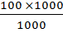

3. กราฟมาตรฐานของสารละลายสีย้อมเมทิลลีนบลู (Calibration curve)

ตารางที่ ก.1
ความเข้มข้นและค่าการดูดกลืนของสารละลายสีย้อมเมทิลลีนบลู
ความเข้มข้นของ MB (mg/L) | Absorbance (nm)
0.0 | 0
1.0 | 0.18
2.0 | 0.39
3.0 | 0.56
4.0 | 0.75
5.0 | 0.95

ภาพที่ ก.1 กราฟมาตรฐานของสารละลายสีย้อมเมทิลลีนบลู

การคำนวณ
จากสูตร y = ax + b
Y = 0.1894x – 0.0019
เมื่อ y คือ ค่าการดูดกลืน แทนค่า (y)
0.50 = 0.1894x – 0.0019
x = 0.05+0.0019
0.1894
x = 2.65 ppm
4. การหาค่า Slope และจุดตัดในสมการเส้นตรงไอโซเทอมการดูดซับของแลงเมียร์และฟรุนดลิช
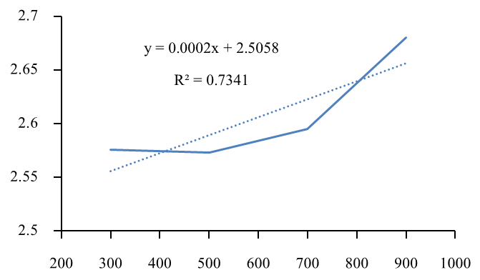
A
C_{e}/q_{e}(g/L)
C_{e}(mg/g)

จากกราฟไอโซเทอมแบบแลงเมียร์หาค่า Slope และจุดตัดดังนี้
Slope = 1/qm การหาจุดตัด = 1/K₂qm
0.0002 = 1/qm 2.5058 = 1/K_{L} (5000)
qm = 1/0.0002 K_{L} (5000) = 1/2.5058
qm = 5000 K_{L} = 0.00007
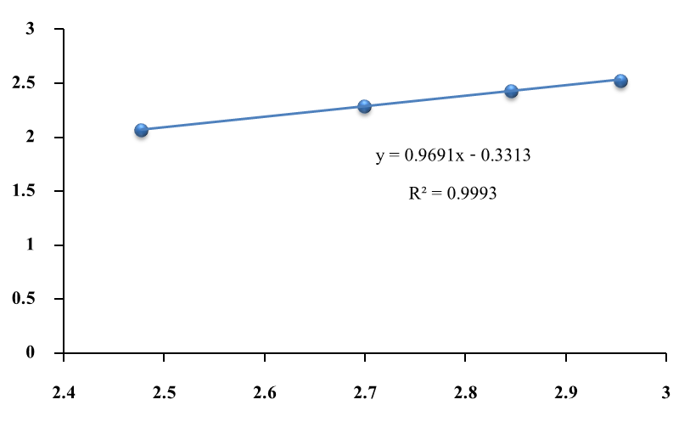
logq_{e}
logC_{e}
B

จากกราฟไอโซเทอมแบบฟรุนดิชหาค่า Slope และจุดตัดดังนี้
Slope = 1/n การหาจุดตัด = log K_{F}
0.9691 = 1/n 0.3313 = log K_{F}
K_{F} = 10^{0.3313} K_{F} = 2.144

